Международный интеллектуальный марафон «Смекалочка»
Ответы
(для учащихся 3 класса)

Дорогие ребята, приглашаем вас поучаствовать в интеллектуальном марафоне «Смекалочка». Вас ждут разнообразные вопросы, ответить на которые вам помогут сообразительность и терпение.
Участие в конкурсе – это отличная возможность, решая интересные задания, получить новые знания и опыт. Вы готовы? Тогда вперед!

Ответ должен быть представлен строго в виде ОДНОГО СЛОВА или ЧИСЛА (согласно условию задания) без кавычек, точек, орфографических ошибок. Букву «ё» в слове можно писать как «ё» или как «е». Неверно записанные ответы не учитываются.

№ | Вопрос |  | Ответ
1 | Переставьте местами буквы так, чтобы получилось мужское имя. Запишите в ответе получившееся имя.  НОСКИНТАНТ |  | Константин
2 | Вспомните сказку Г.-Х. Андерсена «Дикие лебеди». Сколько сыновей было у короля из этой сказки? В ответе введите только одно число. |  | 11
3 | Из каждого слова возьмите по одному любому слогу и составьте новое, известное всем слово.  ЧЕ-РЕП, КО-ЛО-БОК,  ВЕК-ТОР |  | Человек
4 | В слове перепутались все буквы. Соберите из этих букв название птицы.  КАКУШУК |  | Кукушка
5 | В слове пропущены гласные буквы. Восстановите слово и запишите его в ответе.  КЛЬКЛТР |  | Калькулятор
6 | Как можно назвать одним словом  стрелковое оружие и овощ? Запишите в ответе это слово. |  | Лук
7 | Отгадайте сказку по картинке. В ответе введите только фамилию автора этой сказки. | 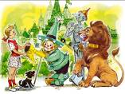 | Волков
8 | Отгадайте сказку по картинке. В ответе введите только фамилию автора этой сказки. | 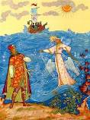 | Пушкин
9 | Найдите закономерность и продолжите числовой ряд:  4, 8, 6, 12, 10, 20, … |  | 18
10 | Найдите закономерность и продолжите числовой ряд:  3, 5, 9, 15, 23, … |  | 33
11 | Из предложенных вариантов цветов выберите садовый цветок. В ответе запишите название этого цветка. | 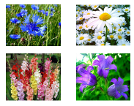 | Гладиолус
12 | Посмотрите внимательно на рисунок. Определите, сколько кубиков нужно взять, чтобы получить такую постройку? | 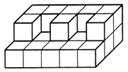 | 23
13 | Посмотрите внимательно на рисунок. Определите, сколько кубиков нужно взять, чтобы получить такую постройку? | 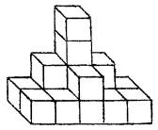 | 16
14 | Посмотрите внимательно на картинку и определите, какое число спряталось за квадратом? | 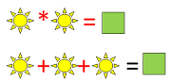 | 9
15 | Определите, какие числа спрятались за фигурами. В ответе запишите число, спрятавшееся за красной звездочкой. | 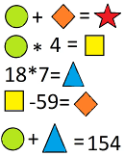 | 81
16 | Сосчитайте, сколько прямоугольников изображено на рисунке? | 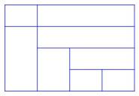 | 17
17 | В этой таблице спряталось название цветка. Найдите его и запишите это слово в ответе. Слово в таблице может изгибаться по горизонтали и по вертикали в любые стороны. | 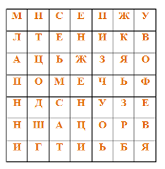 | Подснежник
18 | Это число на три больше, чем количество людей в квартете. Запишите в ответе это число. |  | 7
19 | Первая цифра трехзначного числа равна количеству пальцев на руке, вторая цифра – количеству дней в неделе, а третья цифра - количеству зимних месяцев. Запишите в ответе это трехзначное число. |  | 573
20 | Посчитайте, сколько минут прошло с 08:10 до 09:35. Запишите в ответе полученное число. |  | 85

